Дресков Михаил Иванович
Год рождения: __.__.1900
гв. ст. сержант
в РККА с __.__.1941 года
место рождения: Вологодская обл., Бабаевский р-н, д. Слудно
№ записи: 1267559790
Перечень наград
1
30/н
20.08.1943
Медаль «За отвагу»
Показать документ о награждении
2
6/н
08.02.1945
Орден Славы III степени
Показать документ о награждении

Дресков Михаил Иванович 1900г.р.
Звание: сержант
в РККА с 10.1941 года Место призыва: Бабаевский РВК, Вологодская обл., Бабаевский р-н
Место службы: 205 осапб 16 тк
Дата подвига: 25.07.1943, 23.07.1943, 28.07.1943
№ записи: 16433409
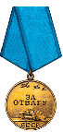
Архивные документы о данном награждении:
I. Приказ(указ) о награждении и сопроводительные документы к нему
- первая страница приказа или указа
- строка в наградном списке
- наградной лист
II. Учетная картотека
- данные в учетной картотеке
Медаль «За отвагу»

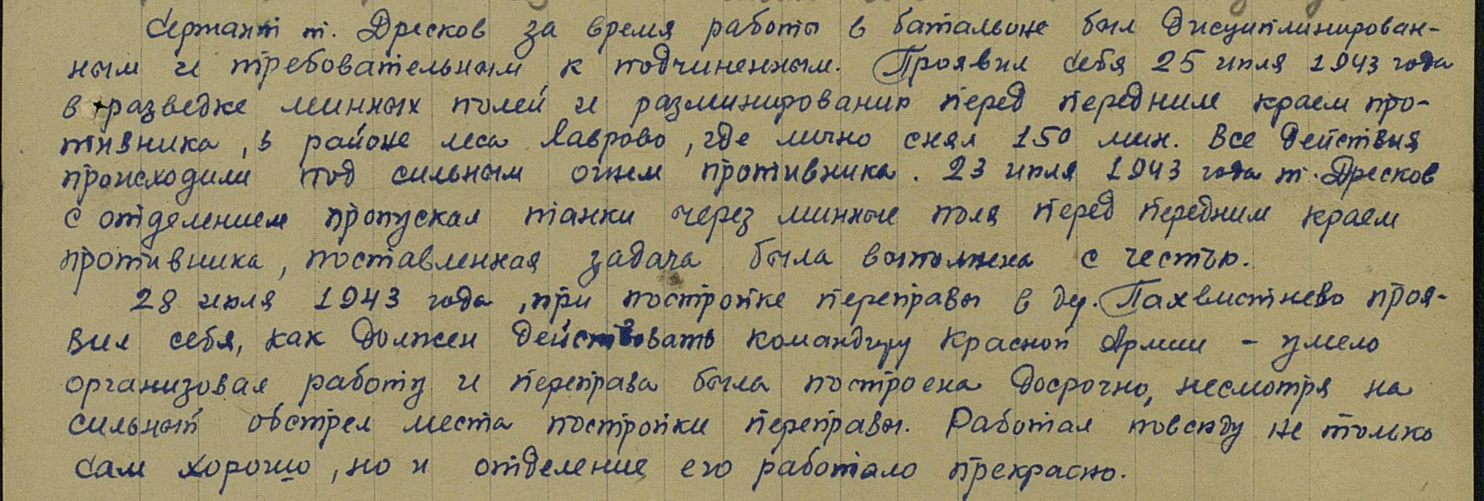

Приказ подразделения
№: 30/н от: 20.08.1943
Издан: 16 тк /
Архив: ЦАМО
фонд: 33
опись: 682526
ед.хранения: 676
№ записи: 16433391

